

Análise da campanha de captura de dados do Maxymiser – Armazém Paraíba

Sumário

Prefácio 3

Introdução 3

Análise da campanha 3

Tipo de dispositivo (Adicionar ao carrinho na versão default) 4

Mobile 4

Desktop 5

Tablet 5

Tipo de dispositivo (Adicionar ao carrinho na versão de indexação de serviços) 5

Mobile 5

Desktop 6

Tablet 6

Tipo de dispositivo (Comprar agora na versão default) 6

Mobile 6

Desktop 7

Tablet 7

Tipo de dispositivo (Comprar agora na versão de indexação de serviços) 7

Mobile 7

Desktop 8

Tablet 8

Regiões dos visitantes (Comprar agora) 8

Paraíba 8

Ceara 9

Bahia 9

Rio grande do Norte 9

Piauí 9

Regiões dos visitantes (Adicionar ao carrinho) 9

Paraíba 10

Ceara 10

Rio Grande do Norte 10

Bahia 10

Piauí 11

# Prefácio

Esse documento se destina ao time de e-commerce e estratégia da loja de departamentos Armazém Paraíba, bem como a quaisquer outros times interessados nas informações do Maxymiser. O Objetivo desse documento é apresentar uma análise sobre os dados que estão sendo capturados no Maxymiser e oferecer algumas sugestões de testes e personalizações para os clientes.

# Introdução

O Oracle Maxymiser é uma ferramenta de teste A/B e personalização de site, por meio dela, podemos desenvolver campanhas para testar hipóteses, criar versionamentos de uma página por região ou segmentação e capturar alguns dados dos visitantes.

Nós da Adin, criamos uma campanha para capturar alguns comportamentos dos clientes no site e assim nos ajudar a ter um entendimento dos pontos que podem ser melhorados no site.

A seguir apresentaremos o resultado das campanhas:

# Análise da campanha

Observando os 60 dias de captura de dados, notamos que a porcentagem de interação com comprar agora foi maior nas páginas onde o teste A/B de indexação de serviços é exibido.

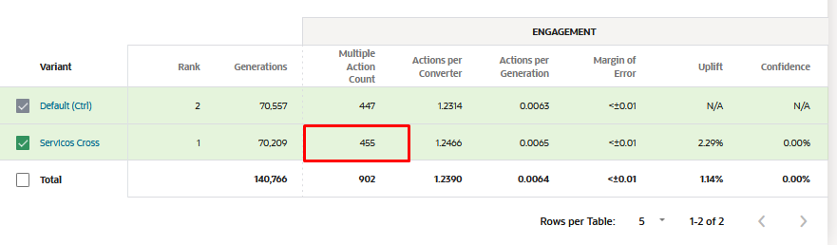

Figura 1 - Dados de primeira interação com comprar agora na página com serviços

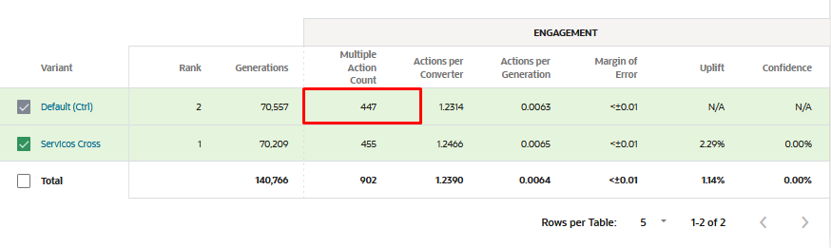

Figura 2 - Dados de interação comprar agora na página default

Notamos que a porcentagem de visitantes que interagiram com adicionar ao carrinho foi maior nas páginas onde o teste A/B de indexação de serviços é exibido.

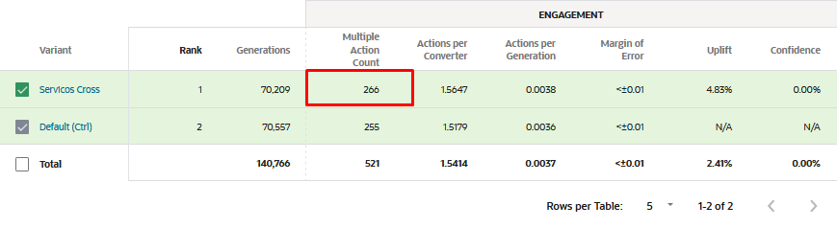

Figura 3 - Dados de interação Adicionar ao Carrinho na página com serviços

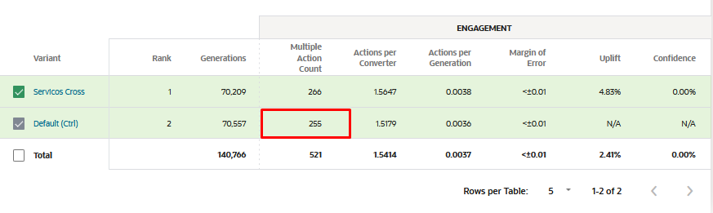

Figura 4 - Dados de interação Adicionar ao Carrinho na página default

Com esses números, é possível identificar que a interação com adicionar ao carrinho e comprar agora são maiores onde o teste AB de indexação de serviços são exibidos.

## Tipo de dispositivo (Adicionar ao carrinho na versão default)

Além das análises acima, também comparamos os tipos de dispositivos por onde os visitantes mais interagem em adicionar ao carrinho na versão Default:

### Mobile

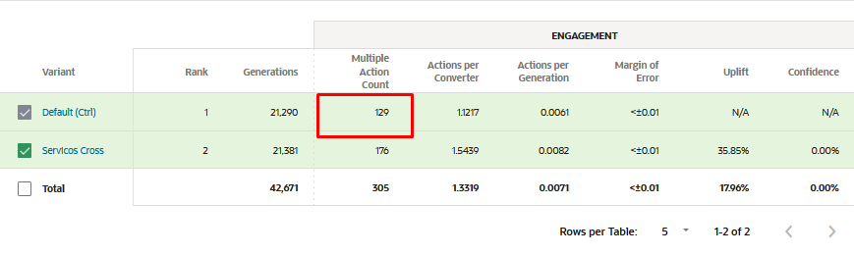

Figura 5 - Dados de tipos de dispositivos na versão default

### Desktop

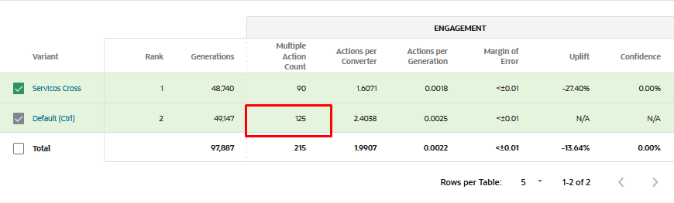

Figura 6 - Dados de tipos de dispositivos na versão default

### Tablet

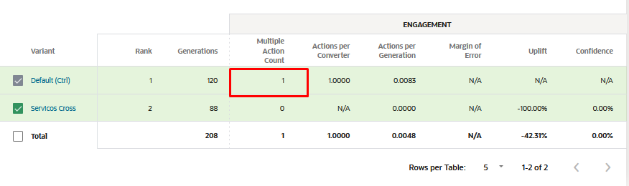

Figura 7 - Dados de tipos de dispositivos na versão default

## Tipo de dispositivo (Adicionar ao carrinho na versão de indexação de serviços)

Tipos de dispositivos por onde os visitantes mais interagem em adicionar ao carinho na versão de indexação de serviços:

### Mobile

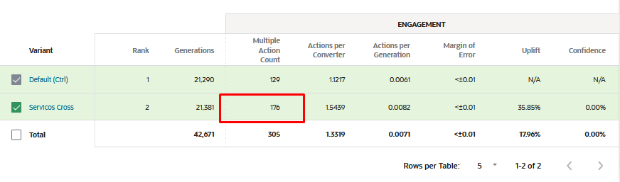

Figura 8 - Dados de tipos de dispositivos na versão de indexação de serviços

### Desktop

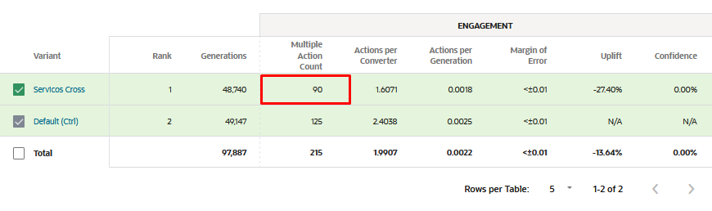

Figura 9 - Dados de tipos de dispositivos na versão de indexação de serviços

### Tablet

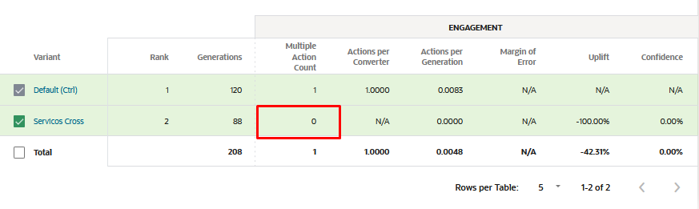

Figura 10 - Dados de tipos de dispositivos na versão de indexação de serviços

## Tipo de dispositivo (Comprar agora na versão default)

Tipos de dispositivos por onde os visitantes mais interagem em comprar agora na versão Default:

### Mobile

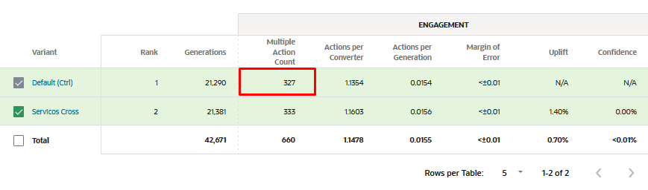

Figura 11 - Dados de tipos de dispositivos na versão default

### Desktop

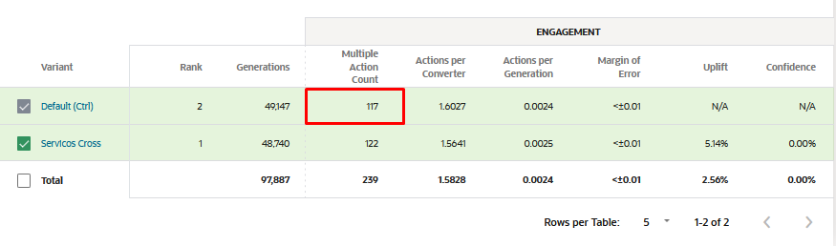

Figura 12 - Dados de tipos de dispositivos na versão default

### Tablet

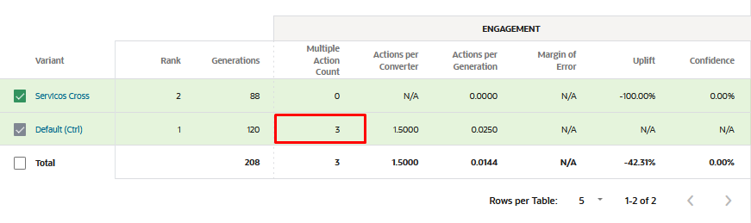

Figura 13 - Dados de tipos de dispositivos na versão default

## Tipo de dispositivo (Comprar agora na versão de indexação de serviços)

Tipos de dispositivos por onde os visitantes mais interagem em comprar agora na versão de indexação de serviços:

### Mobile

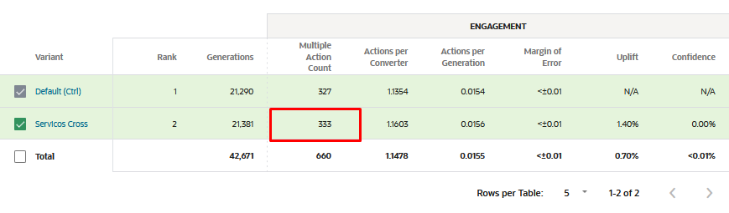

Figura 14 - Dados de tipos de dispositivos na versão de indexação de serviços

### Desktop

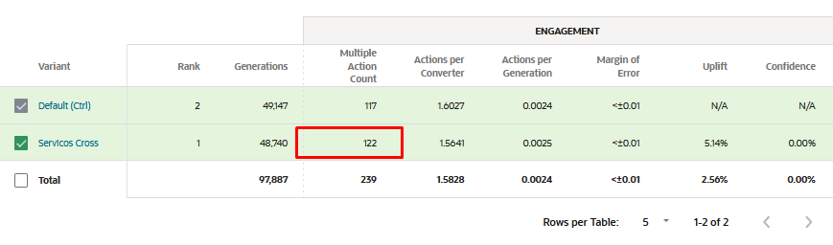

Figura 15 - Dados de tipos de dispositivos na versão de indexação de serviços

### Tablet

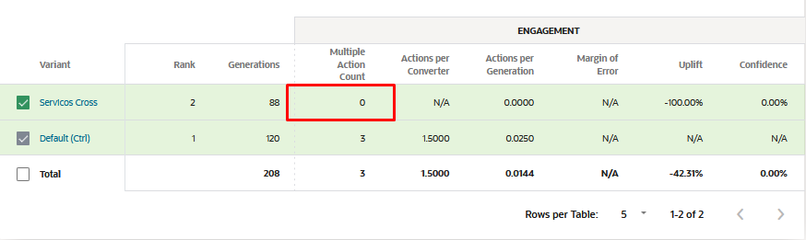

Figura 16 - Dados de tipos de dispositivos na versão de indexação de serviços

## Regiões dos visitantes (Comprar agora)

Também analisamos as regiões em que existem mais visitantes:

### Paraíba

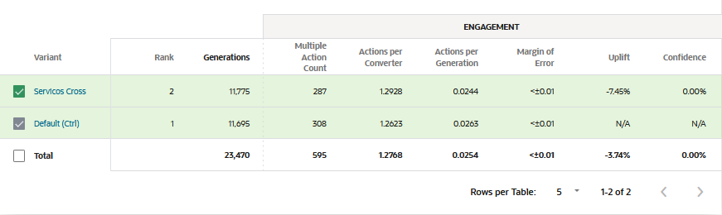

Figura 17 – Análise por região na versão comprar agora

### Ceara

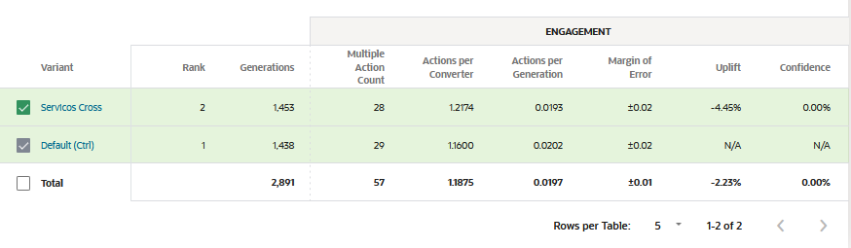

Figura 18 - Análise por região na versão comprar agora

### Bahia

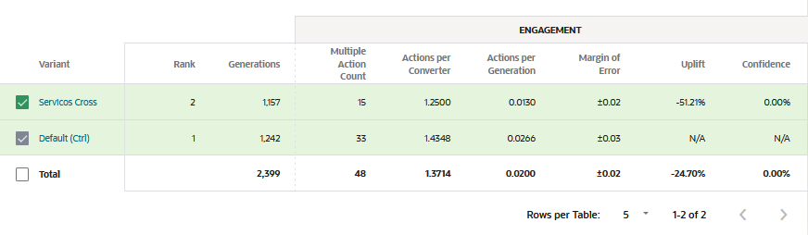

Figura 19 - Análise por região na versão comprar agora

### Rio grande do Norte

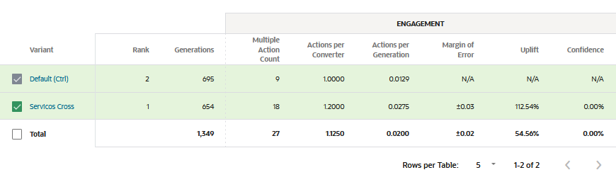

Figura 20 - Análise por região na versão comprar agora

### Piauí

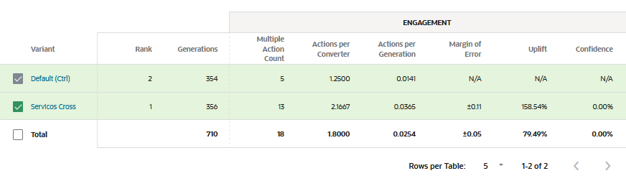

Figura 21 - Análise por região na versão comprar agora

## Regiões dos visitantes (Adicionar ao carrinho)

### Paraíba

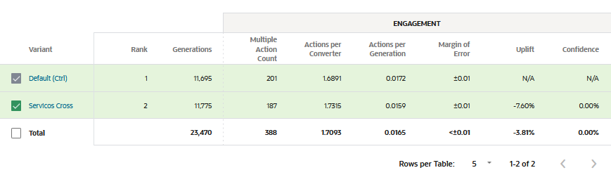

Figura 22 - Análise por região na versão adicionar ao carrinho

### Ceara

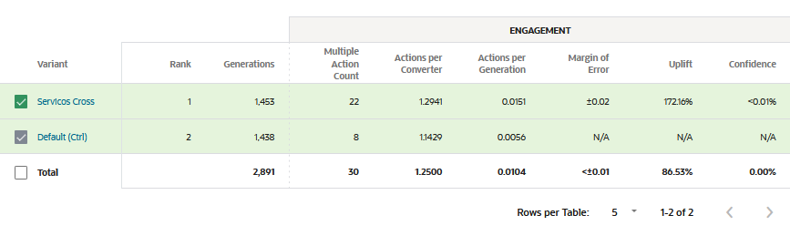

Figura 23 - Análise por região na versão adicionar ao carrinho

### Rio Grande do Norte

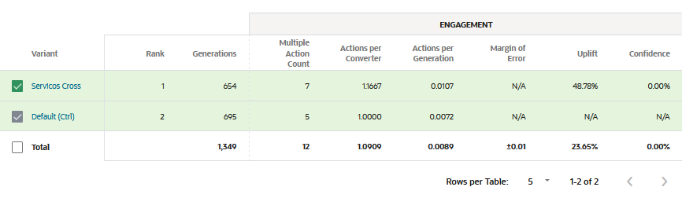

Figura 24 - Análise por região na versão adicionar ao carrinho

### Bahia

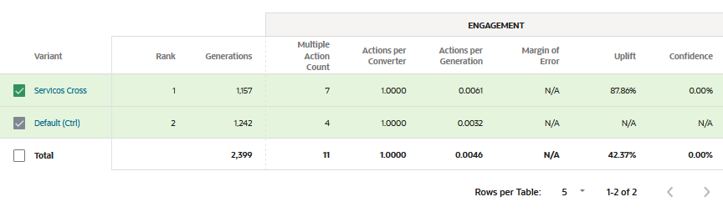

Figura 25 - Análise por região na versão adicionar ao carrinho

### Piauí

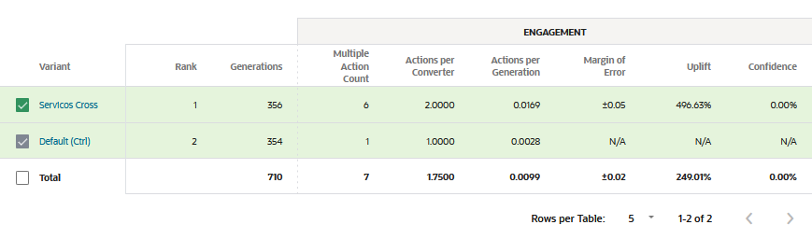

Figura 26 - Análise por região na versão adicionar ao carrinho